УПРАВЛЕНИЕ
ОБРАЗОВАНИЯ АДМИНИСТРАЦИИ
СЕРГИЕВО-ПОСАДСКОГО МУНИЦИПАЛЬНОГО РАЙОНА
МОСКОВСКОЙ ОБЛАСТИ
МУНИЦИПАЛЬНОЕ БЮДЖЕТНОЕ ДОШКОЛЬНОЕ
ОБРАЗОВАТЕЛЬНОЕ УЧРЕЖДЕНИЕ
«ДЕТСКИЙ САД КОМБИНИРОВАННОГО ВИДА № 60
141370,г.Хотьково, ул.Дачная, 1
тел.(8496) 543-00-90.

ДОСУГ

«Очень важно, чтоб на свете были здоровыми все дети!»

СРЕДНЯЯ ГРУППА

БУСЛАЕВА АННА ВЛАДИМИРОВНА

ВОСПИТАТЕЛЬ ВЫСШЕЙ КВАЛИФИКАЦИОННОЙ КАТЕГОРИИ

2019 год

Цель: заинтересовать детей, вызвать интерес к предстоящей деятельности, привлечь их внимание.

Сюрпризный момент
Кукла доктор Неболейко, с солнышком.
-Здравствуйте! Этим приветствием, этим теплым солнечным словом я желаю вам быть здоровыми, крепкими и могучими как дерево дуб.
Обратить внимание детей на большое красивое солнце, которое принесла кукла. Предложить его рассмотреть. Ребята рассматривают. Выслушав детей, сообщить, что сегодня в детском саду объявлен День здоровья, а о том, где же оно прячется и как его сохранить, им поможет узнать именно волшебное солнышко. Сообщить о том, что чтобы набраться сил и быть бодрыми целый день, надо обязательно выполнить утреннюю гимнастику.

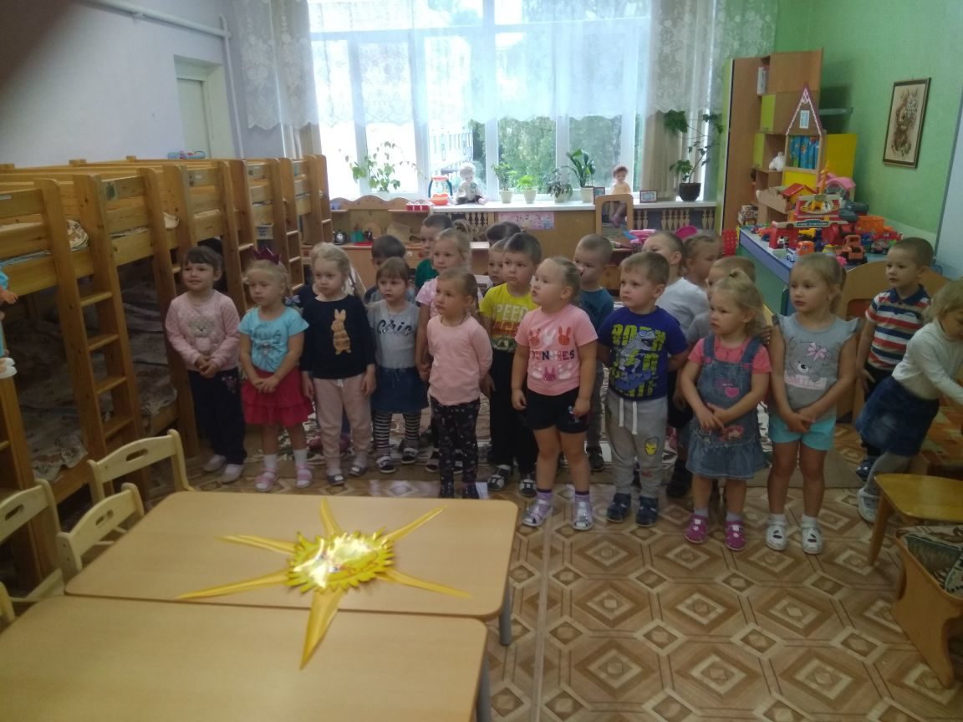

На протяжении всего дня открываем лучики: -1-й лучик: гигиена 2-й лучик: свежий воздух, солнце 3-й лучик: витамины 4-й лучик: физические упражнения, гимнастика 5-й лучик: хорошее настроение.

Наблюдения за настроением пришедших детей.
Цель: учить детей обращать внимание на грустное настроение других и пытаться помочь развеселить, улыбнуться. Объяснить взаимосвязь между хорошим настроением и здоровьем.
Кукла доктор Неболейко здоровается со всеми, просит детей научить её здороваться разными способами (словам, рукопожатием, дружеским похлопыванием).

Психогимнастика: «Поделись улыбкою своей»
Рано утром детский сад всех ребят встречает,
игрушки ждут ребят, в уголках скучают.
Ты по-доброму, очень весело улыбнись,
С тем, кто хмурится своей радостью поделись!
Далее воспитатель сообщает малышам о том, что чтобы набраться сил и быть бодрыми целый день, надо обязательно выполнить утреннюю гимнастику.
Утренняя гимнастики (см план работы на сентябрь)
Цели:
- развивать двигательную активность детей;
- повысить мышечный и эмоциональный тонус;
- продолжать учить выполнять комплекс ОРУ (без предметов).
Во время подготовки к завтраку кукла вместе с детьми идет мыть руки, в процессе использует потешки и прибаутки о воде.

Потешка «Водичка, водичка! »
Водичка, водичка!
Умой мое личико,
Чтобы глазки блестели,
Чтобы щечки горели,
Чтоб смеялся роток,
Чтоб кусался зубок.

Кран, откройся! Или

Зайка начал умываться,
Нос, умойся! Видно в гости собирался.
Глаз, купайся! Вымыл носик, вымыл ухо,
Грязь, сдавайся! Вот и сухо.
В процессе завтрака следит за правильной осанкой, называет блюда, напоминает об использовании салфеток.

Непрерывная образовательная деятельность
1.Познание. «Очень важно, чтоб на свете были здоровыми все дети!»
Цели:
Закрепить знания детей о влиянии на здоровье двигательной активности, питания, свежего воздуха, настроения. Развивать познавательный интерес мыслительную активность, воображение. Воспитывать желание быть здоровым, внимательно относиться к себе.
Ход НОД
Воспитатель: Сегодня мы собрались с вами, чтобы поговорить о здоровье. На какое слово похоже слово «здоровье»? Правильно, слово здоровье похоже на слово здравствуй. Когда мы здороваемся, мы желаем друг другу здоровья. Давайте и мы поздороваемся друг с другом и сделаем это в игре «Здравствуй».
Я открою вам маленький секрет. Наше здоровье можно сравнить с солнышком у которого много лучиков. Эти лучики живут в каждой клеточке нашего организма. Чтобы узнать, как называется первый лучик нашего Солнышка здоровья, я предлагаю вам поиграть в игру, которая называется «Отгадай верно».
Загадки:
Кукла доктор Неболейко 1. Белое, душистое, моет ручки чисто. (Мыло)
Воспитатель: Правильно, это мыло! Какое мыло?
Дети: Душистое, белое, круглое.
Воспитатель: Для чего нужно мыло?
Дети: Мыло нужно для того, чтобы мыть руки, лицо, шею и все тело, чтобы быть чистым, здоровым, не болеть, смывать грязь, уничтожать микробы.
Кукла доктор Неболейко 2. Вытираю я, стараюсь после бани паренька.
Все намокло, все измялось – нет сухого уголка. (Полотенце)
Кукла доктор Неболейко 3. Костяная спинка,
Жесткая щетинка,
С мятной пастой дружит,
Нам усердно служит. (Зубная щетка)
Кукла доктор Неболейко 4. Хожу, брожу не по лесам,
А по усам, по волосам. (Расческа)
Воспитатель: А что нам для чистоты еще надо?
мочалка, зубная паста, шампунь, ножницы, зеркало. (Называют предметы их назначение)
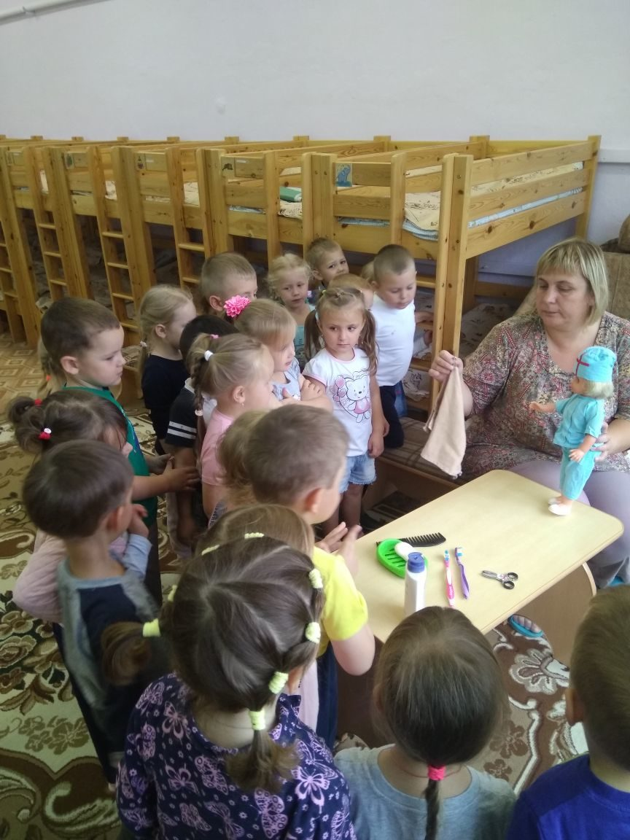

Воспитатель: Все эти предметы называются предметы личной гигиены. Давайте все вместе скажем: «предметы личной гигиены»
Кукла доктор Неболейко - Именно так называется наш первый лучик здоровья. Чтобы быть здоровым нужно соблюдать личную гигиену. Ребята, запомните мои советы
1-ый совет:
Умывайтесь по утрам и вечерам. Мойте руки, лицо, шею и уши.
Чистите зубы.
2-ой совет:
Мойте руки с мылом перед едой, после игры, прогулки и туалета.
3-й совет:
Чаще принимайте душ и ванну. Умывайтесь и мойте ноги перед сном каждый день.
Воспитатель: Ребята вы должны запомнить и выполнять советы.

Открывает 1-ый лучик солнышка здоровья.

Кукла доктор Неболейко - А теперь я предлагаю вам проделать небольшой опыт. Попробуйте глубоко вдохнуть, а потом закройте ладошкой нос и рот. Что вы чувствуете? А чем мы дышим?
Воспитатель: - Правильно, мы дышим свежим воздухом, именно поэтому мы выходим каждый день на улицу, на прогулку.
Кукла доктор Неболейко - 2-й лучик нашего солнышка здоровья – это свежий воздух.
Открывает 2-й лучик.

Воспитатель: Давайте мы вместе вспомним, какие упражнения на дыхание мы знаем.
- Наклон назад, вдох через нос, обнимая себя
Наклон вперед- выдох через рот, руки опустить.
2. Упр. «Надуй шарик»
Вдох через нос, выдох небольшими порциями в «шарик», пока не «лопнет».
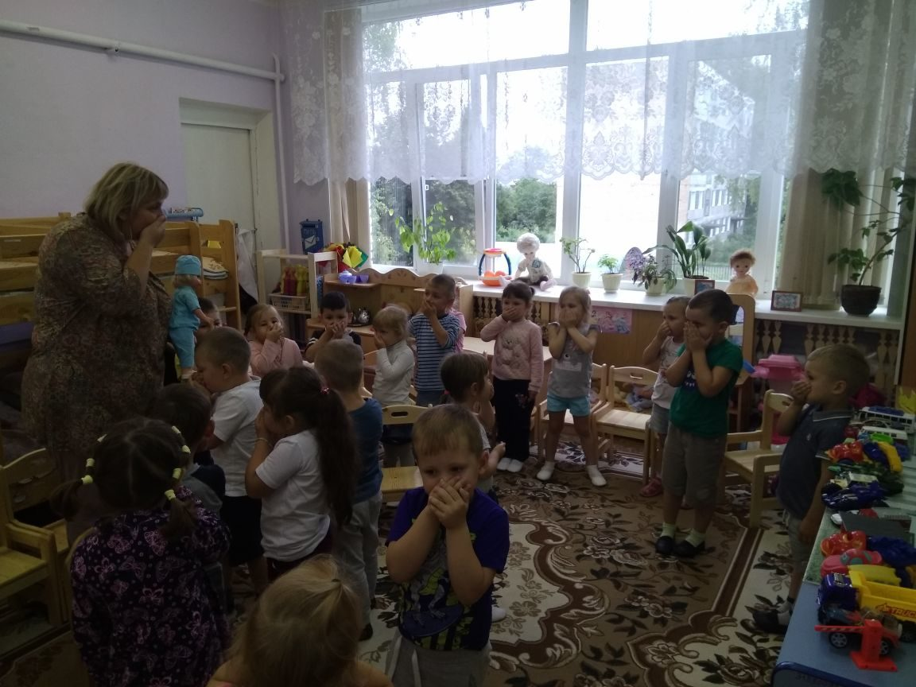
Воспитатель: Оказывается так интересно правильно дышать. Мне так понравились эти упражнения.
Кукла доктор Неболейко А еще у меня есть для вас особый рецепт. Вот послушайте.
Никогда не унываю
И улыбка на лице
Потому что принимаю
Витамины А, В, С.
- Ребята, а что будет, если организму не будет хватать витаминов? (Если принимать мало витаминов, то будешь плохо расти, не будешь бегать, прыгать, играть, потому, что просто не будет сил. И поэтому будут прилипать всякие болячки, и с ними будет трудно бороться).
- Как вы думаете, где можно взять витамины? (Продуктах питания, овощах и фруктах).
- Молодцы! Ребята, а вы знаете стихи о витаминах?
Я витаминка А Меня запомнить просто
Найдешь меня в морковке
Я - витаминка роста.

Витаминкой В назвали
Строго-настрого сказали:
Жить в орешках, огурцах,
Хлебе, щавеле, грибах.

Хоть и кислый я на вкус
Улыбнитесь, Сони…
Витаминкой С зовусь
И живу в лимоне.

Мы на солнышке лежали
Витамин Д принимали.
Кто же мы теперь: ребятки
Или просто шоколадки?

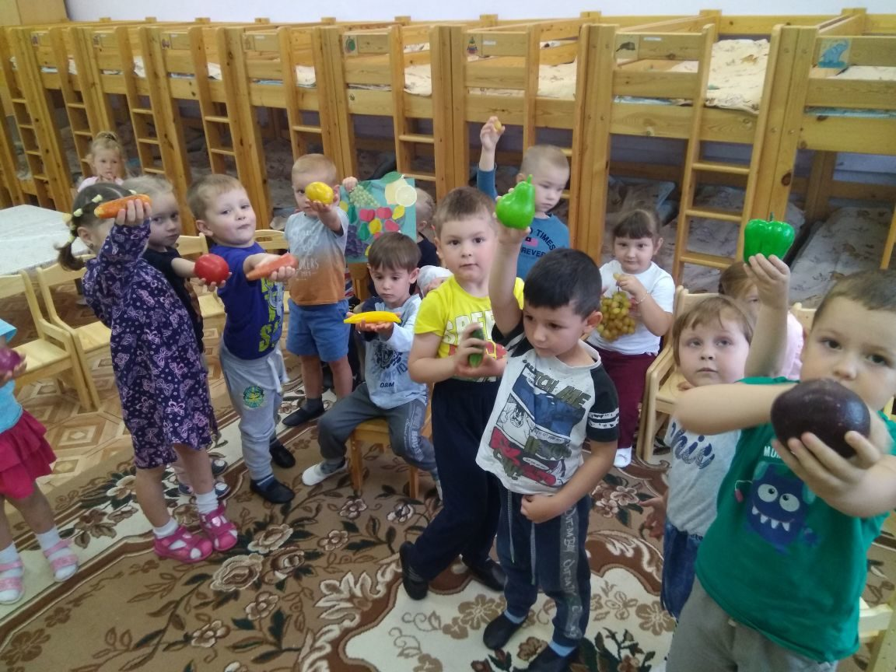
- Именно так называется наш следующий лучик - витаминная еда.
Для закрепления беседы проводится Дидактическая игра: «Чудесный мешочек».
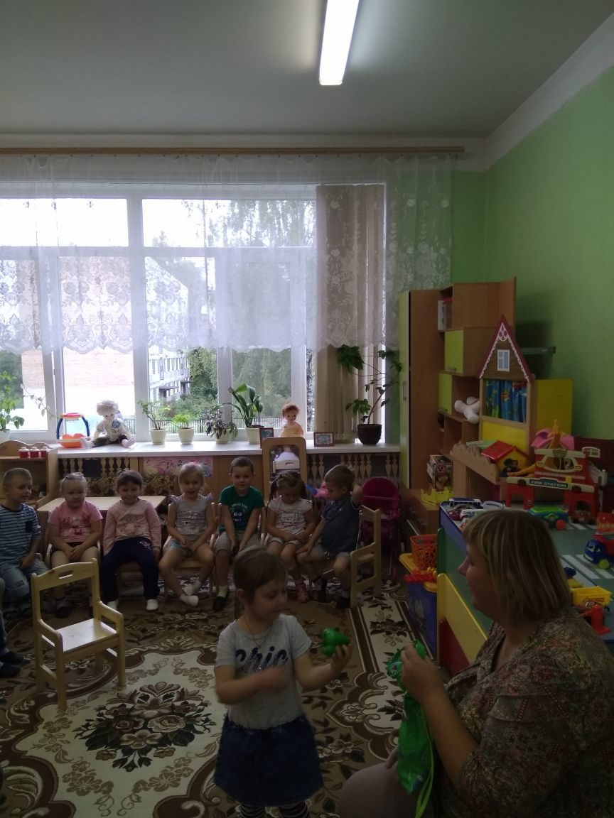
Открывает 3-й лучик солнышка здоровья.

- У нашего солнышка уже открыты 3 луча.
- А теперь давайте проверим, много ли силы в ваших руках. Покажите свои мускулы.
- Ребята, а от чего появляется сила в наших руках, как вы думаете?
- А вы любите делать зарядку?
Воспитатель: Давайте мы сейчас покажем , как мы умеем делать зарядку.
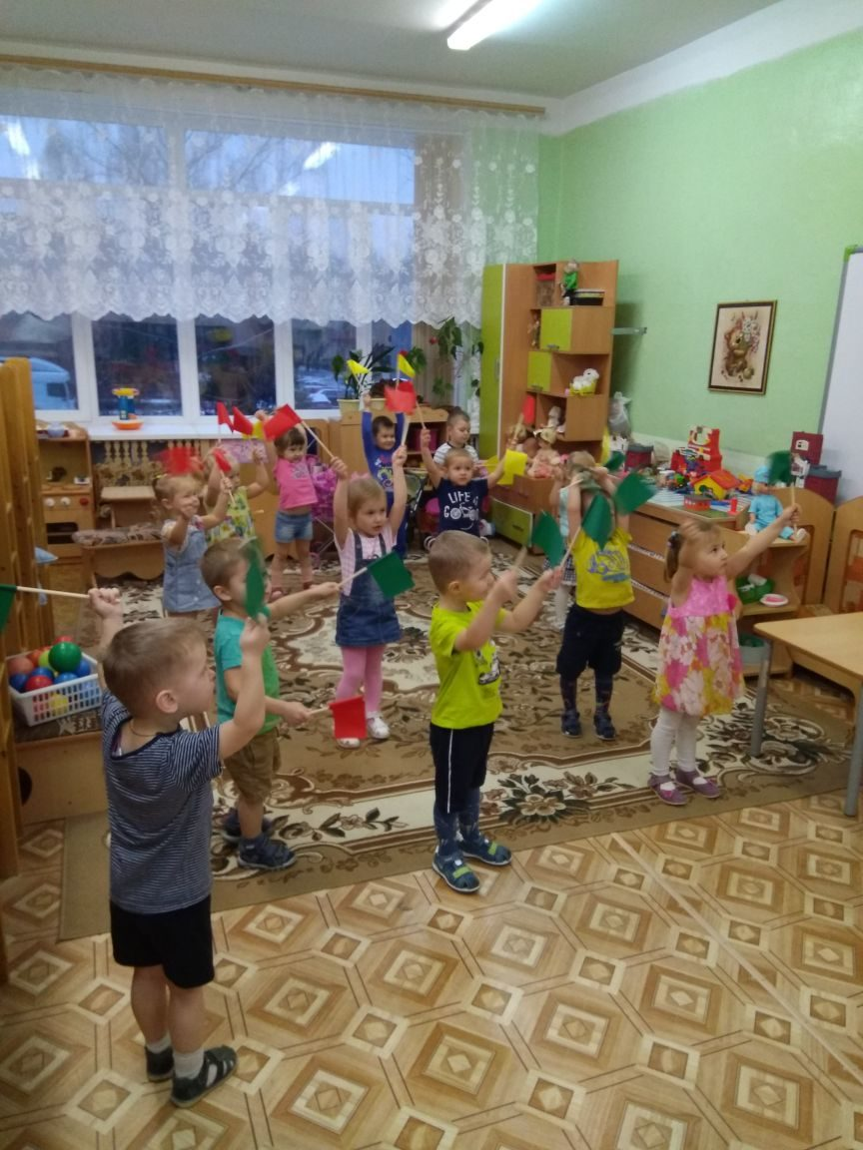
Проводится комплекс ритмической гимнастики под музыку.
Кукла доктор Неболейко Как вы думаете, почему человек должен быть сильным? (Сила укрепляет здоровье человека).
- Правильно. Следующий, 4-й лучик нашего солнышка называется – физические упражнения и спорт.

Открывает 4-й лучик.
Воспитатель: Но у нашего солнышка есть еще один лучик. Посмотри на наших ребяток: они весело улыбаются, как ты думаешь, какое у них настроение? 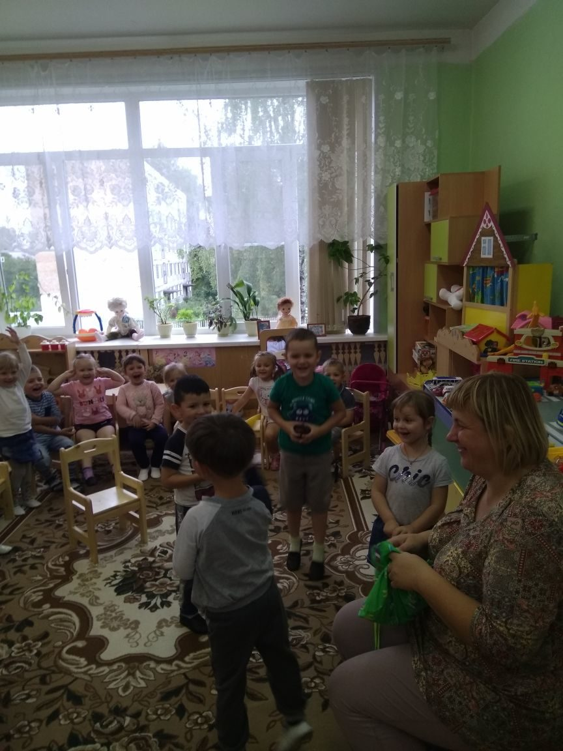
Кукла доктор Неболейко - Хорошее настроение – вот название последнего, пятого лучика.

Открывает 5-й лучик.

Воспитатель: Посмотрите, как улыбается солнышко, оно радуется, что мы вместе узнали, как найти и сохранить свое здоровье. И мы все очень рады,. Ведь правда, ребята? Теперь ты знаешь, как найти и сберечь свое здоровье?
Воспитатель: Ребята, понравилось вам наше солнышко здоровья? Давайте назовем, какие лучики у солнышка мы открыли.
1-й лучик: гигиена
2-й лучик: свежий воздух
3-й лучик: витаминная еда
4-й лучик: физические упражнения
5-й лучик: хорошее настроение.
Кукла доктор Неболейко Друзья, если вы будете все это соблюдать, то непременно будете здоровы!
Теперь я могу быть спокоена, что ребята из средней группы д/с «Зеленный огонек» будут всегда здоровы и научат беречь свое здоровье всех своих близких. За то, что вы такие умные, активные, добрые я принесла вам угощение. Ну а мне с вами нужно прощаться. До свидания, ребята!
Подготовка к прогулке. Перед выходом на улицу напомнить детям, что: «Солнце, воздух и вода — наши лучшие друзья» и предложить на прогулке понаблюдать за солнцем и воздухом.

Прогулка.
Самостоятельная игровая деятельность детей на прогулке с мячом.

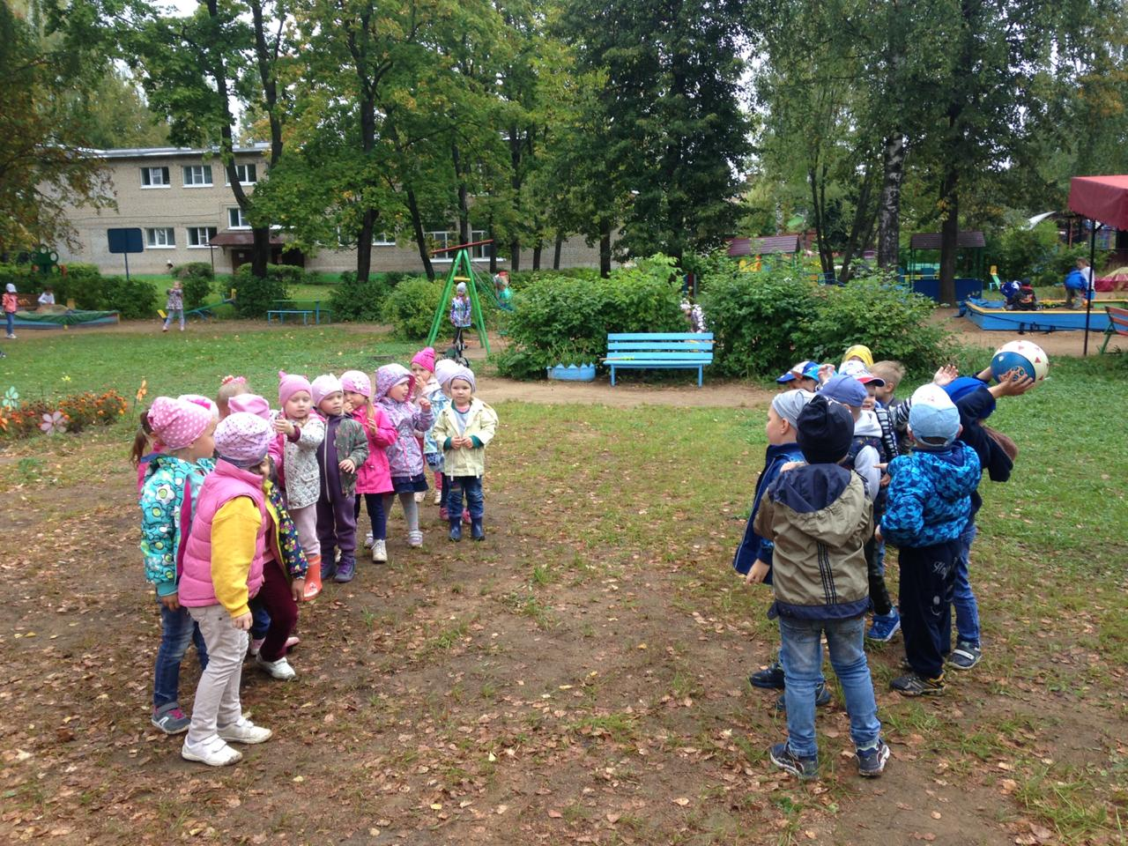

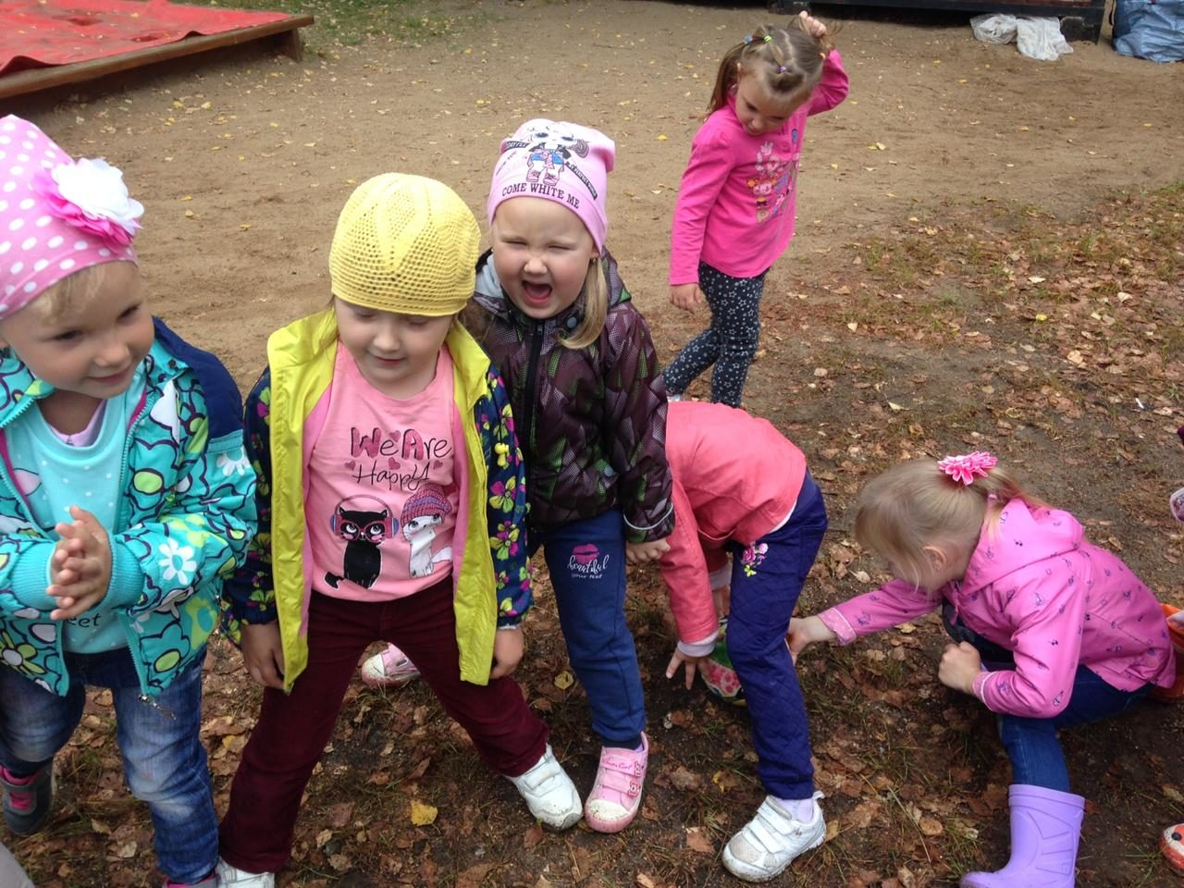
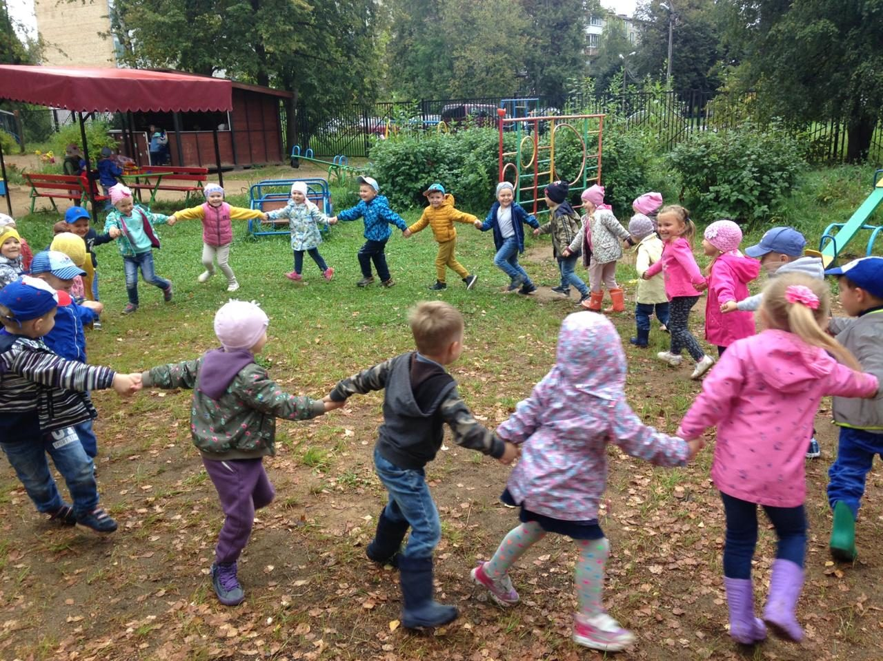
Подвижная игра «Карусели» Цель: формировать умения согласовывать свои действия с действиями других детей

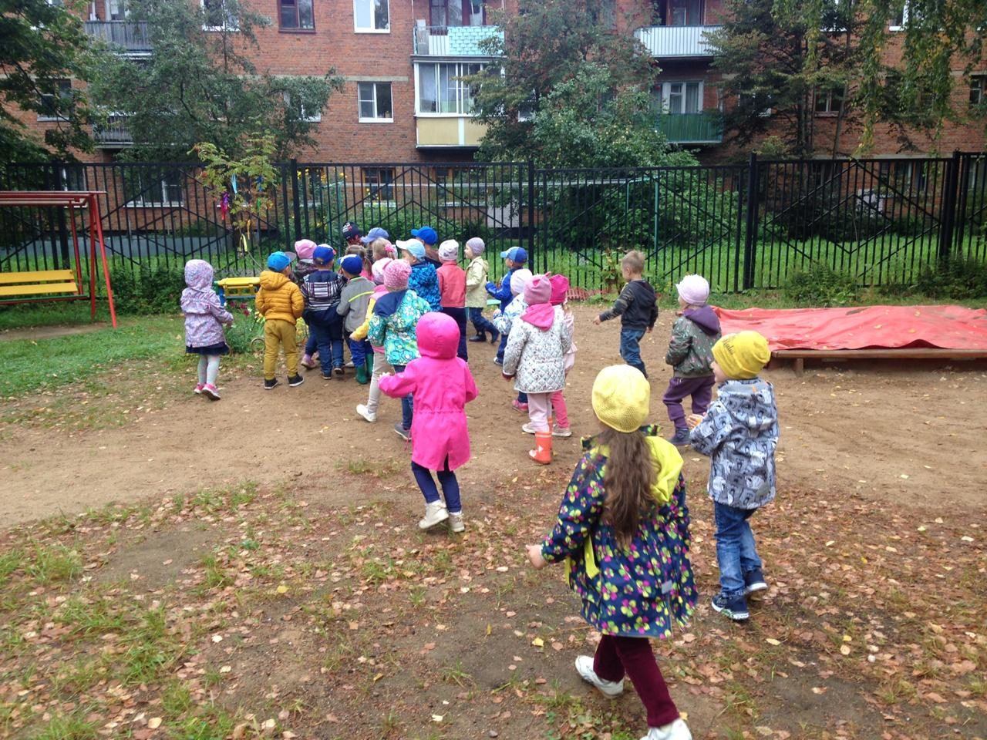

Подвижная игра «У медведя во бору» Цель: Приучать детей поочерёдно выполнять разные функции (убегать и ловить)

